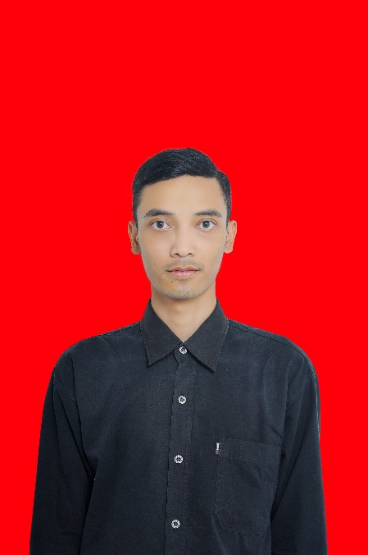

**PELATIHAN**

**CURRICULUM VITAE**

1. “Microsoft Office Specialist | MOS 2010 **[Word, Excel, PowerPoint]”**
2. Programming Competency Training at Smart Soft Solution. Certified.
3. TOEFL at English Department UNIKOM. Certified.

**KEMAMPUAN**



(18 Februari 2010)

1. Dapat mengoperasikan Microsoft Office ( Word, Excel, Power Point)
2. Dapat menggunakan internet, Visio 2013, StarUML
3. Dapat mengguanakan Photoshop CS6 (Basic)
4. Dapat menggunakan User system Program Syspro
5. IT Support
6. Administrasi Tender
7. Ahli K3 Listrik Bersertifikat
8. Mampu berbicara bahasa Asing (Inggris)
9. Mampu berkomunikasi dengan baik
10. Teliti dalam bekerja
11. Mampu bekerja sama dalam team
12. Mampu beradaptasi dengan baik pada lingkungan baru

**Rizky Hadipratama S.Kom**

* Magang

1. PT. Alliance Geotechnical Service Jakarta | Juli – September 2009 | IT-Support
2. PT. Waviv Technologies Bandung | November 2013 – Maret 2014 | Web Developer

* Kontrak

1. PT. Tirta Amarta Bottling Company | November 2014 – November 2016 | Warehouse & Logistic Staff Admin (Gudang & Pengiriman)
2. PT. Malaka Utama | Januari 2017 – Now | Staff ADM Tender & IT Support

**PENGALAMAN**

1997 – 2003 : SD Sukagalih Timur, Bandung

2003 – 2006 : SMP Angkasa Bandung

2006 – 2009 : SMA Angkasa Bandung

2009 – 2014 : Universitas Komputer Indonesia(Teknik Informatika) IPK : 2.63

**PENDIDIKAN**

Alamat : Jl. Cibarengkok No.626/182A RT.007 RW.006 Kelurahan Sukabungah Kecamatan Sukajadi Bandung 40162

Tempat, tanggal lahir : Bandung, 18 Feb 1991

Tinggi, berat badan : 180 cm, 51 kg

Jenis Kelamin : Lelaki

Status : Menikah

Kewarganegaraan : Indonesia

Agama : Islam

No.HP : +62 87775543228

Email : rizkyhadipratama180291@gmail.com